Белгородский государственный национальный
исследовательский университет

Кафедра всеобщей истории

VII ежегодная научно-практическая конференция

«ПУТЕШЕСТВИЕ В АНТИЧНОСТЬ
И СРЕДНЕВЕКОВЬЕ»

16 декабря 2019 г. (понедельник)
16-00, ауд. 615

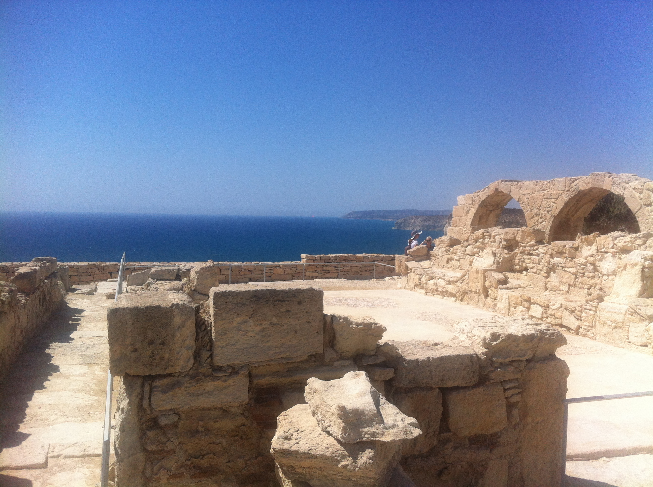

По итогам летних историко-археологических школ на Кипре
и частных зарубежных поездок студентов и преподавателей в 2019 г.

Заявки на участие (темы, сведения об авторах) принимаются до 10 декабря по адресу: bolgov@bsu.edu.ru

